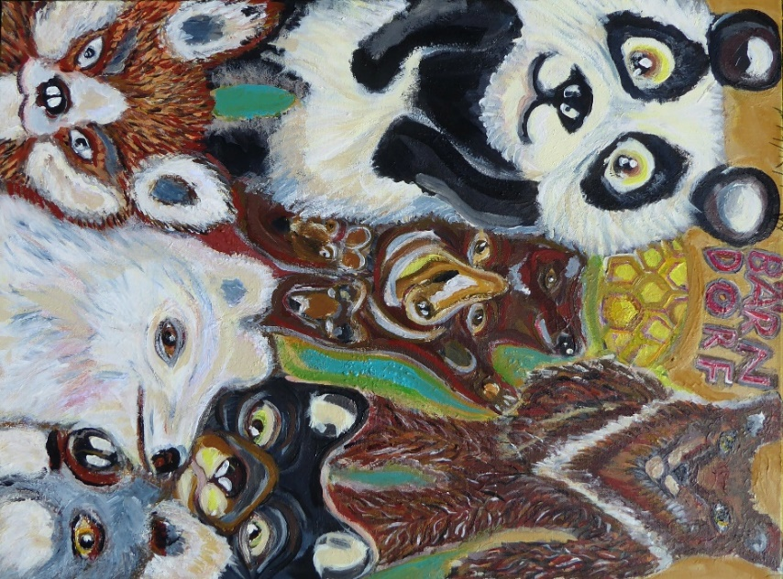
5. BERNDORFER
KURZGESCHICHTEN
FEST

Freitag, 24.05.24
17:00 Uhr
im Garten neben der Stadtbibliothek

Marcel Ribar

Die besten 12 Jungautor*innen präsentieren ihre Geschichte mit dem Wort BÄR.

Mit musikalischen Beiträgen der Schüler*innen
der Musikschule Triestingtal

Alle sind herzlich willkommen!

Anmeldung: stadtbibliothek@berndorf.gv.at 0676/848225383

Ersatztermin bei Regenwetter: Montag, den 27.5.24 um 17:00 Uhr.

